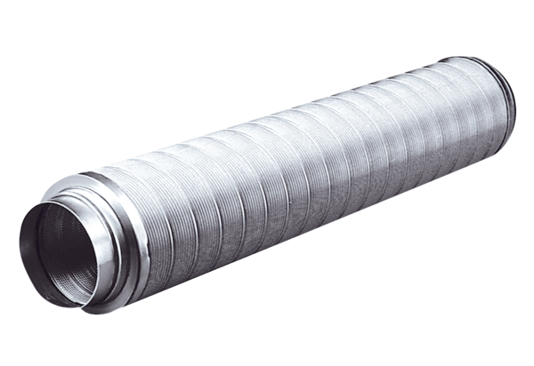Potrubní tlumič hluku RSR 10Obsah dodávky: 1 kusSortiment: C
Typové číslo: 0092.0311Výrobce: MAICO

